Ұзақ мерзімді жоспар бөлімі: Өмір қауіпсіздігінің негіздері |  | Пән: Алғашқы әскери және технологиялық дайындық.  Мектеп: Майқайың ЖОББМ №1  Майқайың кенті  Баянауыл ауданы  Павлодар облысы  Мұғалімнің аты-жөні : Суюнбеков Толеген Муканович  Қатысқандар Қатыспағандар саны:
Сынып: 11
Күні:
Сабақ тақырыбы |  | Экологиялық қауіпсіздік
Осы сабақта қол жеткізілетін оқу мақсаттары (оқу бағдарламасына сілтемеу) |  | «Экологиялық қауіпсіздік» ұғымын жан-жақты қарастыру;  ауа, су, топырақ құрамының ластану себептерін анықтау;  минералды тыңайтқыштар мен пестицидтерді пайдалану негіздерімен танысу.
Сабақ мақсаттары |  | «Экологиялық қауіпсіздік» ұғымын жан-жақты қарастырады;  ауа, су, топырақ құрамының ластану себептерін анықтайды;  минералды тыңайтқыштар мен пестицидтерді пайдалану негіздерін анықтайды.
Тілдік мақсат |  | Пәнге қатысты сөздік қор мен терминдер:  Экология, атмосфера, ластану, шаруашылық қызметі, табиғи ресурстар, химикаттар  Диалог құруға шығарма жазуға арналған пайдалы тіркестер:  Талдауға арналған сұрақтар:  Не себебті ......деп ойлайсыз  ишара
ҚД |  | Жауапкершілік
ПБ |  | Әдебиет пәнімен байланыс
Алдыңғы меңгерілген білім |  | Берілген тақырып аясында постерлер құрастыру.
Сабақ барысы
Сабақтың жоспарланған кезеңдері | Сабақта жоспарланған іс-әрекет |  | Ресурстар
Сабақ басы  2 минут  3 минут  3мин | (Ұ) Ынтымақтастық ортасын құру.  /оқушылар бір-бірін қолдарынан алып, жылы тілектер айтады/  (Сабақтың тақырыбы мен мақсатын таныстыру.  Миға шабуыл әдісі арқылы сұрақтар қою?  1. Суреттер не туралы айтқысы келеді  Суретке қарап әңгіме жүргізу  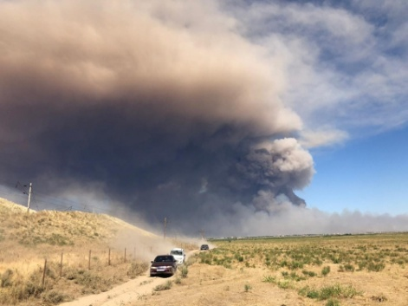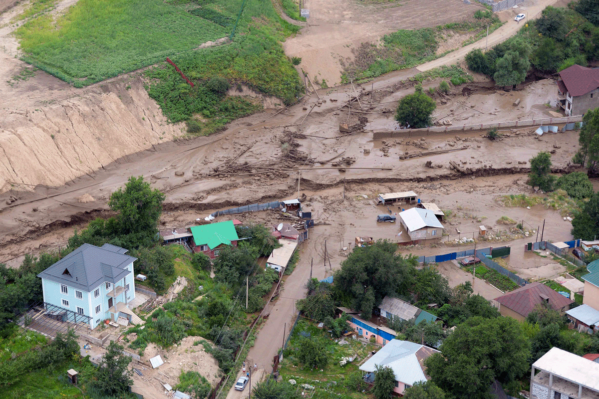  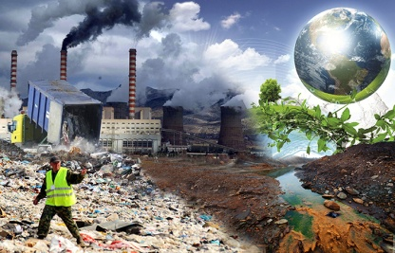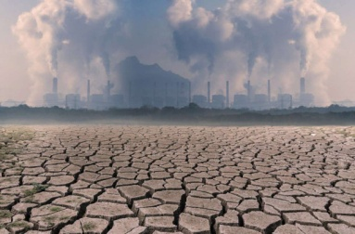  Экология деген не? » туралы білімдерін тексеру және слайд арқылы отбасының орыналасу жиынтығыі туралы суреттерден көрсету бойынша жұмыс (6мин)  Осы суреттер төңірегінде 3 топ жұмыс атқарып, өз ойларын, пікірлерін ортаға салып жұмыс атқарады. |  | Оқулық  Алғашқы әскери және технологиялық дайындық Слайд  Түрлі экологиялық апаттар туралы суреттер  Слайд
Сабақтың ортасы  5 минут  10 минут  5 минут  3 минут | Оқушылардың жаңа сабаққа деген қызығушылығын ояту мақсатында «Ой қозғар» әдісін пайдаланып, «отбасы» сөзіне ассоциограмма құрғызады.  Экология  Әр оқушы тақтада ілулі тұрған плакатқа маркермен өз түсінігін жазады  2. Мәтіналды жұмыс.  3топқа бөлініп:  А) Экологиялық қауіпсіздік дегеніміз не?  В) Ауа, су, топырақтың ластануы  С)Қоршаған ортаның ластануының себептері?  Мәтінмен жұмыс  Әр топқа мәтін таратылады  Әр топқа тарауларды таратып беріп әр топқа тапсырма беру  Постер жасап түсіндіру  5. Мәтінсоңы жұмыс.  Дискуссия картасы  ия ? жоқ  Экологиялық қауіпсіздікті сақтау қажет пе? |  | Постер құрастыру  Қима қағаздар.
Сабақтың соңы  5 мин | Қорытындылау  Маңыздылық картасын толтыру « Экологиялық қауіпсіздікті сақтау»  3топқа органайзер таратып сағат тілімен алмасып топты бағалау
Үй жұмысы | Өздерін бағалау  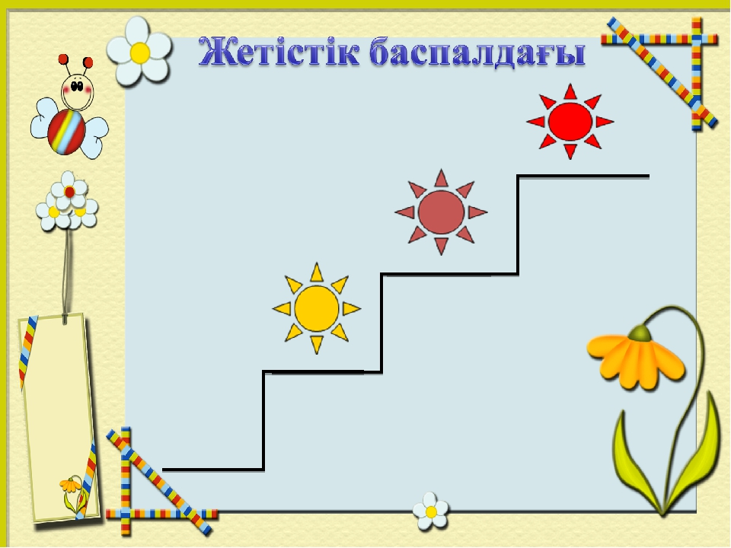  Өздерің тұратын жердегі қоршаған ортаның ластануы жөнінде таныстырылым жасап келу.

